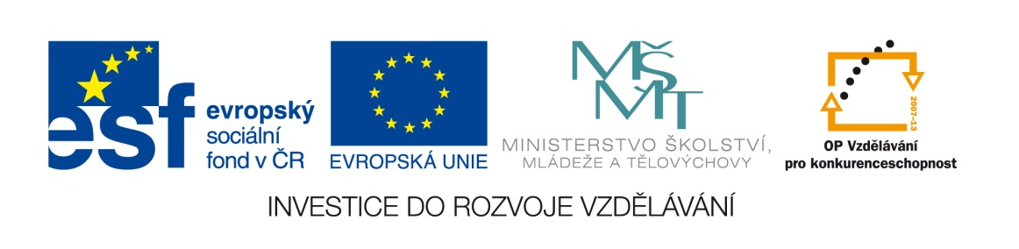

Název školy: | ZŠ Brno, Měšťanská 21, Brno-Tuřany
Název práce: | Tlak, tlaková síla
Pořadové číslo: | III_2-02_41 |  |  | Předmět: | Fyzika
Třída: | 7. B |  |  | Téma hodiny: | Tlak, tlaková síla
Vyučující: | Mgr. Leona Patloková |  |  | Cíl hodiny: | Vyhledat a získat vědomosti z učiva - Tlak, tlaková síla
Odučeno: | 17. 2. 2012 |  |  | Vytvořeno: | leden 2012
Pomůcky: | Učebnice, pracovní list, pastelky, tužka
Zdroje: | RAUNER, K. Učebnice Fyziky pro 7. ročník. 1.vyd. Plzeň: Fraus 2004. ISBN 80-7238- 210-1  RAUNER, K. Fyzika 7 pracovní sešit pro základní školy a víceletá gymnázia. 1. vyd. Plzeň: Fraus 2005. ISBN 80-7238-432-5
Počet příloh: | 1 | Název příloh: | VY_32_INOVACE_III_2-02_41- Tlak, tlaková síla

Pro žáky:
- pracovní list, učebnici, tužku obyčejnou

Pro učitele:
- nakopíruje pracovní listy
- po výkladu učiva „Tlak, tlaková síla“ žáci pomocí učebnice ze stran 54-56 samostatně vyplní vynechaná místa pracovního listu, vypracují zadané úkoly, postupují podle pokynů uvedených v pracovním listě. Příklad žáci vypracují podle vzoru, je třeba upozornit na převod správných jednotek, je vhodné zopakovat jednotky obsahu.
- učitel zkontroluje vyplněné listy, žákům s poruchami učení a integrovaným pomáhá při vyplnění individuálně.
- pracovní list slouží jako zápis k samostatnému studiu žáků.

Zhodnocení hodiny:
- většina žáků zvládla úkol bez větších problémů
- slabší žáci měli problém s převody jednotek tlaku

Závěr:
- zápis učiva formou těchto PL je rychlejší a přehlednější, žákům zbývá dostatek času na zafixování látky během hodiny
- podpora čtenářské gramotnosti

Pracovní list:
Tlak, tlaková síla
Tlaková síla F je celková síla, kterou působí jedno těleso na druhé
S
F

________________ na plochu.

Tlaková síla může mít ___________________ účinky.

Účinky tlakové síly vyjadřuje fyzikální veličina _______________.
- značí se písmenem ______
- jednotka je _________________, značí se písmenem Pa

Tlak vypočítáme podle vztahu:

p = (F:S)
1Pa = 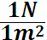

p …………………………………. tlak, jednotka pascal
F …………………………………. ____________________, jednotka ____
S …………………………………. ____________ stykových _____________, jednotka ____

Vzorový příklad:
Jak velký tlak vyvolá síla 150 N působící na 1 dm²?

síla …………………... F = 150N
obsah plochy ……….. S = 1dm² = 0,01m²
jaký tlak …………….. p = ? (Pa)
p =
p = 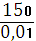
p = 15 000Pa = 15 kPa

Příklad na procvičení:
Jak velký tlak vyvolá nůž při tlakové síle 10 N, působíme-li ostřím nože na  cm².

Jednotka pascal je velmi malá jednotka. Dalšími jednotkami jsou: hektopascal, kilopascal, megapascal.
Doplň názvy jednotek k příslušným značkám.
Název jednotky | Značka jednotky
 | hPa
 | kPa
 | MPa

Mezi jednotkami tlaku platí:
:100

Mpa kPa hPa Pa
∙ 1 000 000
∙ 1000
∙ 1 000
∙ 10
∙ 100

Podle výše uvedeného správně zapiš:

1Mpa = Pa
1kPa = Pa
1hPa = Pa

Úkol: Doplň chybějící údaje v tabulce

Jednotka | Tlak
Pa | 3 |  |  |  | 200
hPa |  | 1000
kPa |  |  | 5
Mpa |  |  |  | 0,7 |  | 0,009

